여름발명학교 결과보고서

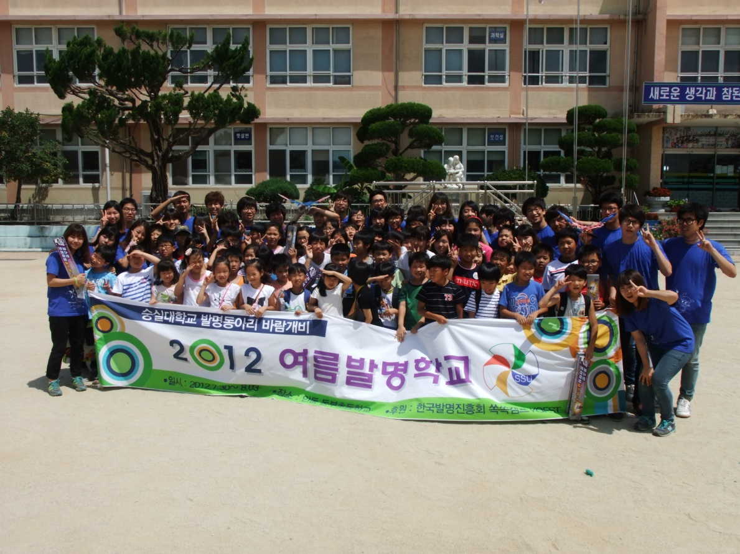

2012

**숭실대학교 발명동아리**

**<<바람개비>>**

1. **동아리현황**

* 동아리 명 : 숭실발명회 <<바람개비>>
* 동아리 대표자 : 고중광
* 대표자 연락처(H.P) : 010 - 4621 – 5368

1. **프로그램 소개**

* **행사 명 :** 2012년 바람개비와 함께하는 여름발명학교
* **기 간 : 2011.07.29 ~ 08.04**
* **도움을 주신 곳 : 사이언스키트**
* **지원해주신 물품 : 자석나침반 64개**

1. **여름발명학교**

숭실대 발명동아리 바람개비와 함께하는 “여름발명학교”는 1992년부터 지방의 소규모 초등학교를 찾아가 도시 아이들보다 상대적으로 교육적 혜택이 적은 초등학교 학생들을 대상으로 발명, 창의력, 위대한 발명1, 위대한 발명2, 발명의 미래 교육 및 실습을 실습함으로써 소외지역의 학생들에게 다양한 학습 기회를 제공하는 봉사활동입니다. 일주일간 시행되는 여름발명학교는 이론 수업과 실기 수업을 병행함으로써 어린이들이 적극적으로 참여를 할 수 있고 어린이들이 접해보지 못했던 발명과 여러 과학실습들(기초과학실험 및 창의력, 오징어 고무동력배 , 진동 자동차, 자기부상열차)을 직접 경험해봄으로써 발명과 과학에 관심을 가지고 쉽게 접근할 수 있도록 도와줍니다.

1. **대상학교**
2. 학교명 : 안동 동부 초등학교
3. 소 재 : 경상북도 안동시 동부길2 (신세동 122-1)
4. 봉사대상: 1~6학년 학생 약 60여명
5. **여름발명학교 진행 시간표**

|  |  |  |  |  |  |
| --- | --- | --- | --- | --- | --- |
|  | 7월 30일 | 7월 31일 | 8월 1일 | 8월 2일 | 8월 3일 |
| 이 론  수 업 | 개회식 | 위대한 발명1  (과거의 발명품) | 위대한 발명2  (현재의 발명품) | 발명의 미래 | 레크레이션  및  평가회  (아이디어발표회) |
| 발명이론수업 |
| 창의력 |
| 실 습  수업 | 발명이론 &  창의력 | 오징어  고무 동력배 | 진동 자동차 | 모형 자기부상열차 |
| 비 고 | - 7월 29일 학교도착 및 수업준비 / 8월 4일 학교청소 및 해산 | | | | |

1. **홍보사항**
2. **귀 사의 회사명을 여름발명학교 교재 맨 뒷면에“여름발명학교 개최에 도움 주신 곳” 란에 기재하였습니다.**
3. **지원해주신 물품은 여름발명학교 비품, 행사진행물품으로 사용하거나 수업시간, 레크리에이션 시간에 학생들에게 상으로 배분하였습니다.**
4. **2012년도 여름발명학교 프로그램에 도움을 주신 덕분에 무사히 잘 마칠 수 있었습니다. 도움에 진심으로 감사드리며 앞으로도 바람개비의 여름발명학교에 관심과 애정 어린 손길을 부탁드립니다.**

2012. 8. 16.

숭실대학교 발명동아리 바람개비

회장 고 중 광 드림

활동 모습

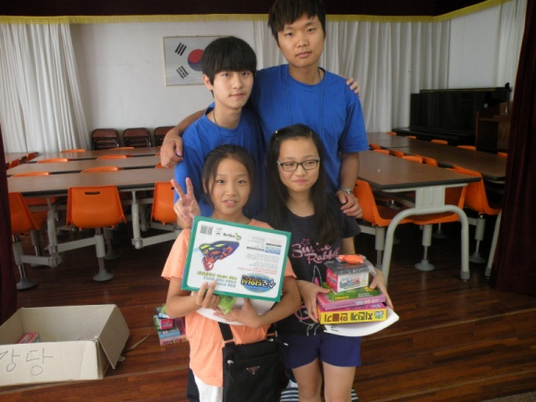

▲상품을 받고 좋아하는 아이들

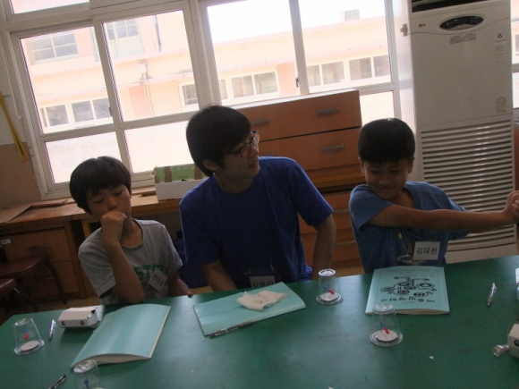

▲나침반 만들기 실험을 하는 아이들

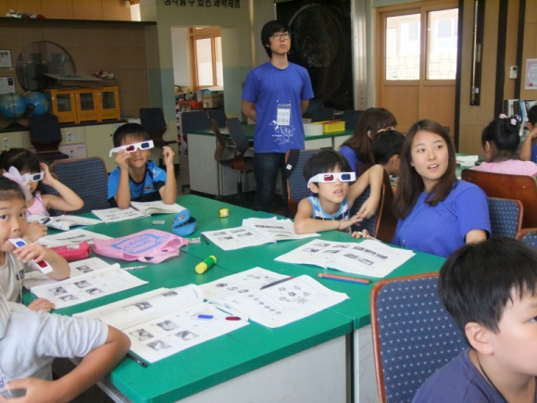

▲재밌는 3D영상 수업시간

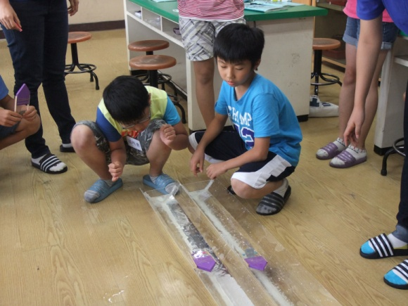

▲ 고무동력배 경주를 통해 아이들의 흥미를 이끄는 시간

2012년도 여름발명학교 후원에

진심으로 감사드립니다.